TRABAJO FRANCÉS PARA 4ºA (jueves 2) y 4ºB (viernes 3)
Bonjour mes élèves:
Vamos a por la tercera semanita, ya queda menos para volver a vernos, me alegra mucho ver a través del correo que estáis trabajando francés. Ánimo.

Os pongo, a continuación, las tareas que vamos a trabajar. Esta semana nos preparamos para seguir con las horas y el tiempo.
On commence!!!!!!!
1.-Como todas las semanas os dejo el enlace de la canción, para empezar con alegría el trabajo de francés.
https://www.google.com/search?q=bonjour+bonjour&rlz=1C1ASUC_enES636ES671&oq=bonjour+&aqs=chrome.2.69i57j0l7.5449j0j7&sourceid=chrome&ie=UTF-8

2.- Vamos a seguir trabajando las horas y las rutinas diarias para ello hacemos el ejercicio 3 de la página 27 de vuestro libro, para ello tendrás que asociar cada frase a una imagen del ejercicio.
a.- Aujourd’hui, c’est lundi. Rita se lève à sept heures.
b.- À sept heures dix, elle prend son petit déjeuner.
c.- Ensuite, elle va dans la salle de bains : elle prend une douche, elle se brosse les dents et se maquille.
d.- Il est huit heures moins vingt.
e.- À huit heures, elle s’habille et écoute la radio.
f.- Elle a un cours de judo à neuf heures dix.
g.- À onze heures moins cinq, elle a rendez-vous dans un café avec une copine.
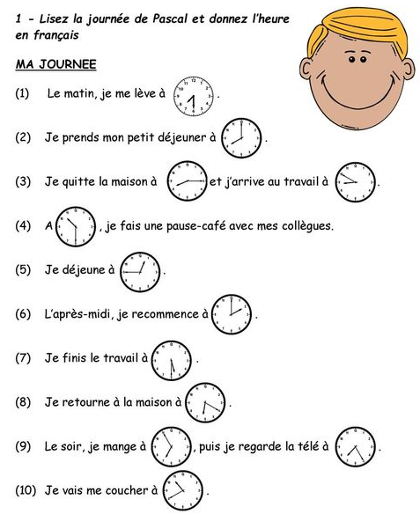
3.-

4.-PROJET: Ahora te toca a ti: Sobre esta plantilla dibuja lo que haces durante un día, debes poner la hora y el tiempo que hace.
ÁNIMO Y MANOS A LA OBRA!!!!!!!
À quelle heure ? | Qu´est-ce que tu fais ? | Quel temps fait-il ?

5.- Comenzamos con el tiempo: Debes pegar o intentar dibujar esta ficha en tu cuaderno. También te va a servir para hacer el projet.

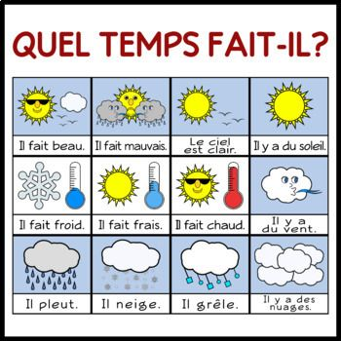

6.- Completa la fichapero, no te fijes de la anterior
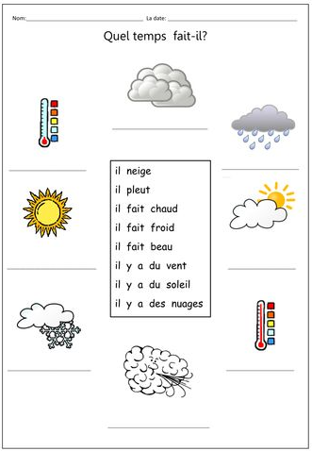

7.- Para terminar te propongo estas manualidades. Pinchando en los enlaces podréis ver cómo se hacen algunos.
https://www.pinterest.es/pin/574771971189356608/ (a partir del minuto 1:35)

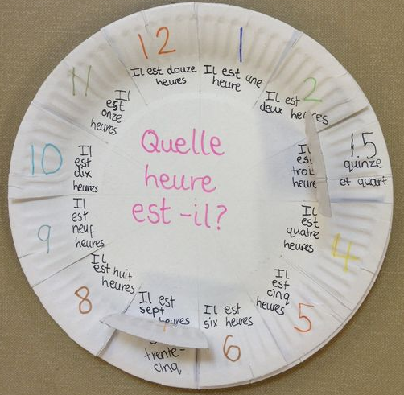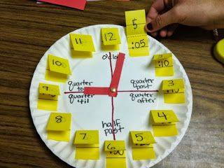

https://losinventosdemama.com/reloj-para-aprender-las-horas/

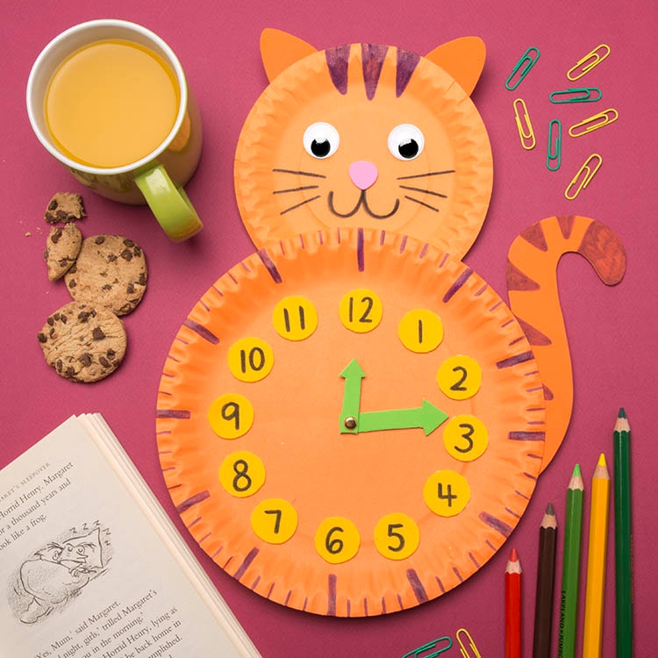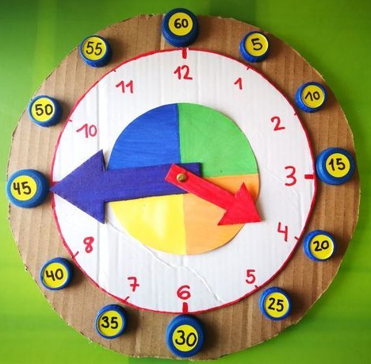
J´attends vos tâches

À bientôt Bon courage !!!!!!!
Votre prof Sonia

